Karta nr 13- nie wysyłaj. Pole powierzchni brył- prostopadłościan. Kl. VII-VIII
Prostopadłościan to graniastosłup, którego każda ściana jest prostokątem.

Przypomnijmy sobie jak obliczmy pole powierzchni prostokąta ( BOK razy BOK)
a
P = a · b 4
b P = 15 cm · 9 cm 15
a = 12 cm P = 135 cm² · 9
a = 15 cm 135
b = 9 cm

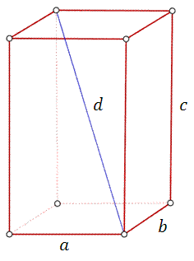
prostopadłościan to bryła

ma on 6 ścian, 8 wierzchołków i 12 krawędzi

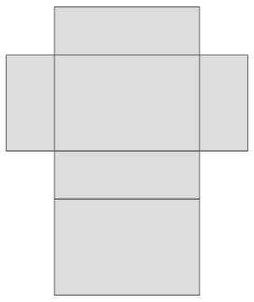

Siatka prostopadłościanu
Ma on po dwa ( pary) prostokąty trzech różnych wielkości
Ma trzy różne długości krawędzi, które oznaczamy literami : a , b , c.

WZÓR NA POLE POWIERZCHNI PROSTOPADŁOŚCIANU:

P = 2 · a · b + 2 · b · c + 2 · a · c
Przykład 1:

a = 7 cm , b = 9 cm , c = 4 cm

P = 2 · a · b + 2 · b · c + 2 · a · c

P = 2 · 7cm· 9cm + 2 · 9cm · 4cm + 2 · 7cm · 4cm

P = 126 cm² + 72 cm² + 56 cm²

P = 254 cm²

mnożysz :
1 1
2 ·7 · 9=126 2 · 9 · 4 = 72 2 · 7 · 4=56 i dodajesz: 126
3 3 1 72
14 18 14 + 56
· 9 · 4 · 4 254
126 72 56

SPRÓBUJ SAM:
a)a = 6 cm b = 5 cm c = 8cm

P = 2 · a · b + 2 · b · c + 2 · a · c

P =

P =

P =

b) a = 9 cm b = 3 cm c = 7cm

P = 2 · a · b + 2 · b · c + 2 · a · c

P =

P =

P =

c)a = 4 cm b = 6 cm c = 10cm

P = 2 · a · b + 2 · b · c + 2 · a · c

P =

P =

P =

